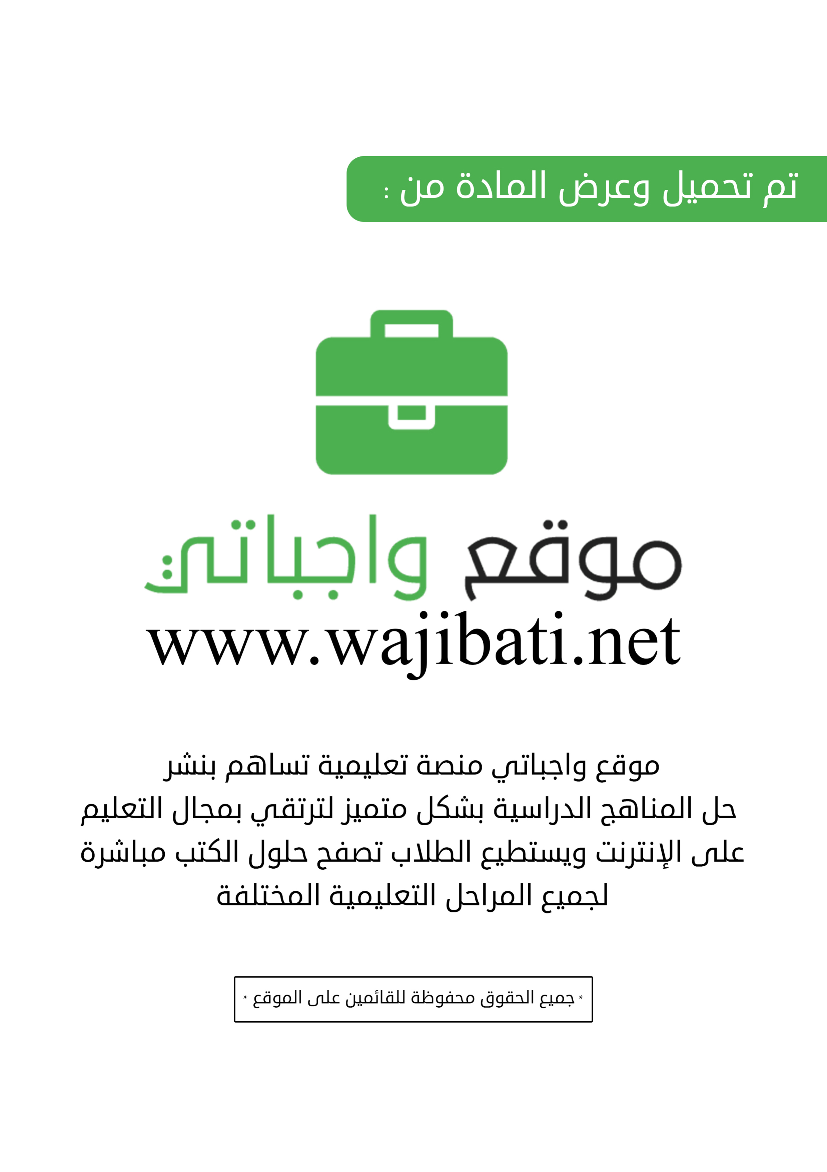

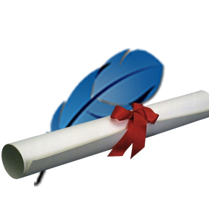

الموضوع: التعامل مع المشكلات الاجتماعية (اتخاذ القرار)
ورقة عمل
المادة: التربية الأسرية
الصف:
السادس الابتدائي
اسم التلميذة: ..........................................

ضعي علامة () أمام العبارة الصحيحة وعلامة () أمام العبارة الخاطئة:

عند اتخاذ القرار لابد من أن يكون الاختيار غير مقبولاً لدى الوالدين.(..........)

من فوائد المراكز الصيفية تنمية المهارات وتعزيز القدرات. (..........)

القرار هو السبيل لتحريك عملك لبلوغ المهام والأهداف.(..........)

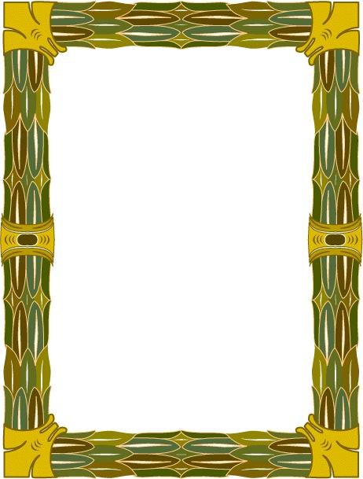
من العوامل التي تساعد على اتخاذ القرار السليم:
التأني و........................................... .
معرفة ........................ المتوافرة.
القدرة على .............. و.............. .

الموضوع: التعامل مع المشكلات الاجتماعية (اتخاذ القرار)
ورقة عمل
المادة: التربية الأسرية
الصف:
السادس الابتدائي
اسم التلميذة: ..........................................

ضعي علامة (✓) أمام الإجابة الصحيحة:

عدم التفكير في الاختيارات التي يمكن أن تستخدم في تحقيق الأهداف المطلوبة.(....................)

المقارنة بين مميزات الاختيارات المعروضة والمفاضلة بينهم.(....................)

عند اتخاذ القرار لابد من أن يكون الاختيار يتعارض مع احترام الذات والآخرين.(....................)

من العوامل التي تساعد على اتخاذ القرار:

أحيطي الإجابة الصحيحة:

يحتاج الموقف إلى اتخاذ القرار عندما:
يطرح علينا سؤال له إجابة واحدة فقط.

يطرح علينا سؤال له إجابات عدة.

الموضوع: التعامل مع المشكلات الاجتماعية (التعامل مع مشاكل الغضب والخجل)
ورقة عمل
المادة: التربية الأسرية
الصف:
السادس الابتدائي
اسم التلميذة: ..........................................

املئي الفراغات التالية:

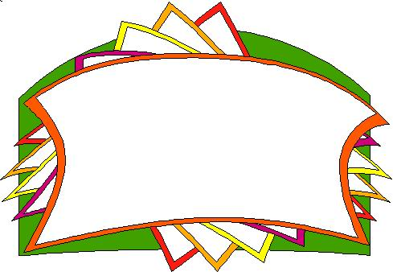
عندما .............................. تتسارع ضربات القلب.

للتخلص من الشعور بالخجل محاولة ....................... بشيء آخر.

قد نفقد الشهية للطعام أو نسرف في تناوله عند الشعور ....................... .

ضعي علامة () أمام العبارة الصحيحة وعلامة () أمام العبارة الخاطئة:

من أعراض الخجل السلوكية رطوبة اليدين وتعرقهما.(..........)

كثيراً من الجرائم والعواقب الوخيمة قد بدأت بالغضب.(..........)

للتخلص من الشعور بالغضب عدم مزاولة التمارين الرياضية.(..........)

الموضوع: التعامل مع المشكلات الاجتماعية (التعامل مع مشاكل الغضب والخجل)
ورقة عمل
المادة: التربية الأسرية
الصف:
السادس الابتدائي
اسم التلميذة: ..........................................

اكتشفي الخطأ وصححيه:

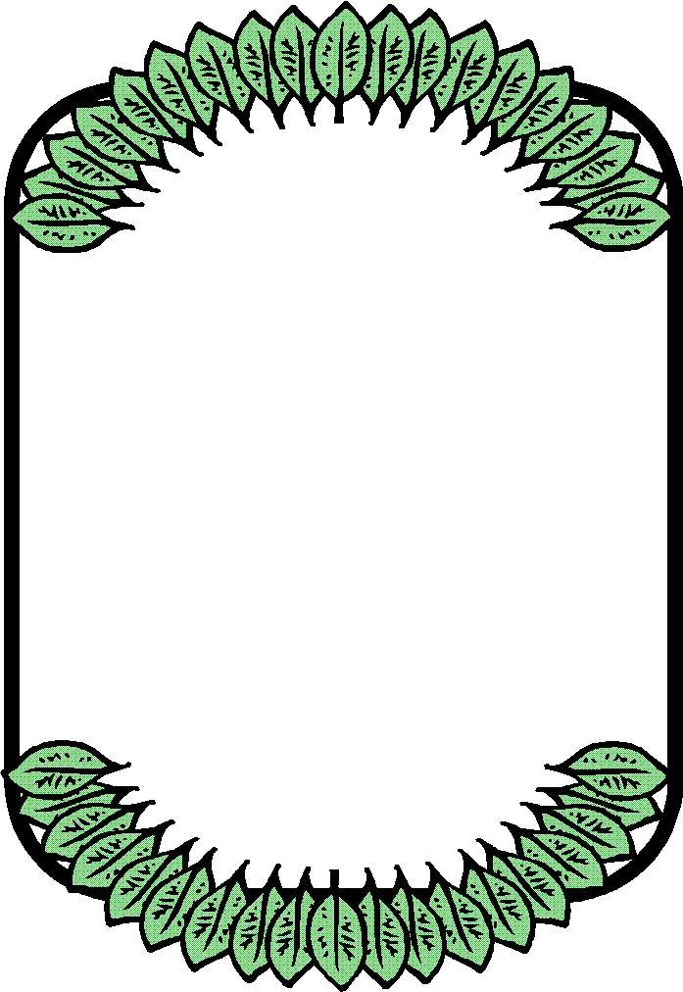
من أعراض الخجل الجسدية تجنب لقاء الغرباء.
.................................................................................

من أعراض الخجل السلوكية جفاف الفم والحلق.
.................................................................................

من الخطوات التي تساعد في التخفيف من الشعور بالخجل عدم الاستماع إلى المتحدث.
....................................................................................

اختاري الإجابة الصحيحة:

الحركات اللاإرادية في الوجه أو اليدين من أعراض:
الغضب
الخجـل
الكـذب

الموضوع: المصروف الشخصي (كيف تنفقيه؟)

ورقة عمل
المادة: التربية الأسرية
الصف:
السادس الابتدائي
اسم التلميذة: ..........................................

اكتشفي الخطأ وصححيه:

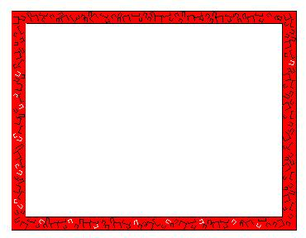
الحاجات: هي ما يطرأ على النفس من ميول يمكن الاستغناء عنها.(..........................)
الاستخدام الأمثل للمصروف الشخصي: هو إنفاق المال فيما لا نفع فيه أو في التباهي أمام الآخرين.(..........................)

الرغبات: هي ما يحتاج إليه الإنسان من ضروريات الحياة، كالمأكل والمشرب والملبس.(..........................)

ضعي علامة (✓) أمام العبارة الصحيحة وعلامة () أمام العبارة الخاطئة:

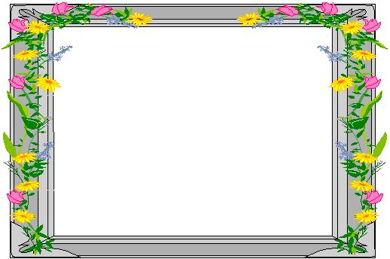
من مصادر المصروف الشخصي هدايا العيدين من الوالدين والأقارب.(............)

الحاجات: هي ما يحتاج إليه الإنسان من ضروريات الحياة.(............)

الاستخدام الأمثل للمصروف الشخصي تقديم الأولوية للرغبات قبل الحاجات.(............)

الموضوع: المصروف الشخصي (كيف تدخرينه؟)

ورقة عمل
المادة: التربية الأسرية
الصف:
السادس الابتدائي
اسم التلميذة: ..........................................

أكملي ما يلي:

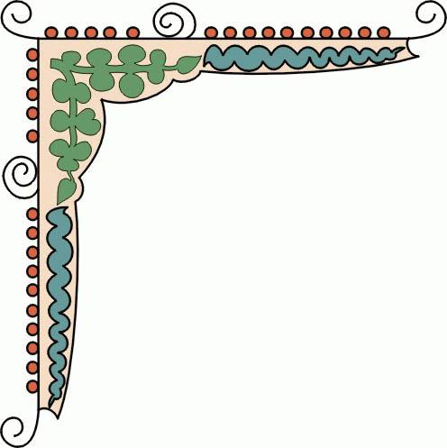
من فوائد الإدخار مواجهة ............................. والهدايا.

إذا أردت شراء شيء أعجبك إسألي عن ................. في أكثر من ................... .

..................... الاحتفاظ بجزء من المصروف لتحقيق أهداف بعيدة المدى.

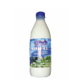
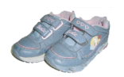
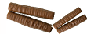
حاجات رغبات
حاجات رغبات
حاجات رغبات

الموضوع: التخلص من النفايات الصلبة (تعريف النفايات)

ورقة عمل
المادة: التربية الأسرية
الصف:
السادس الابتدائي
اسم التلميذة: ..........................................

اكتشفي الخطأ وصححيه:


النفايات الغير قابلة للتحلل هي نفايات ذات طبيعة عضوية.
...............................................................

النفايات لا تحتوي على أشياء مفيدة.
...............................................................

النفايات لا يمكن إعادة تدويرها واستخدامها.
...............................................................
...............................................................

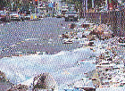

ضعي علامة () أمام العبارة الصحيحة وعلامة () أمام العبارة الخاطئة:

قطع الورق والخشب نفايات غير قابلة للاشتعال.(............)

فضلات المأكولات والحيوانات الميتة نفايات قابلة للتحلل.(............)

النفايات هي المخلفات الناتجة من النشاط اليومي للمنازل والمحلات.(............)

الموضوع: التخلص من النفايات الصلبة (أخطار النفايات)

ورقة عمل
المادة: التربية الأسرية
الصف:
السادس الابتدائي
اسم التلميذة: ..........................................

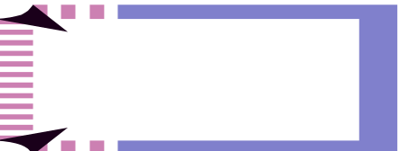
من أخطار النفايات المباشرة:
من أخطار النفايات الغير مباشرة:
تؤدي النفايات المتعفنة إلى تكون:
غاز الميثان.
الإصابة بأمراض الجهاز التنفسي.
انتشار الروائح الكريهة.

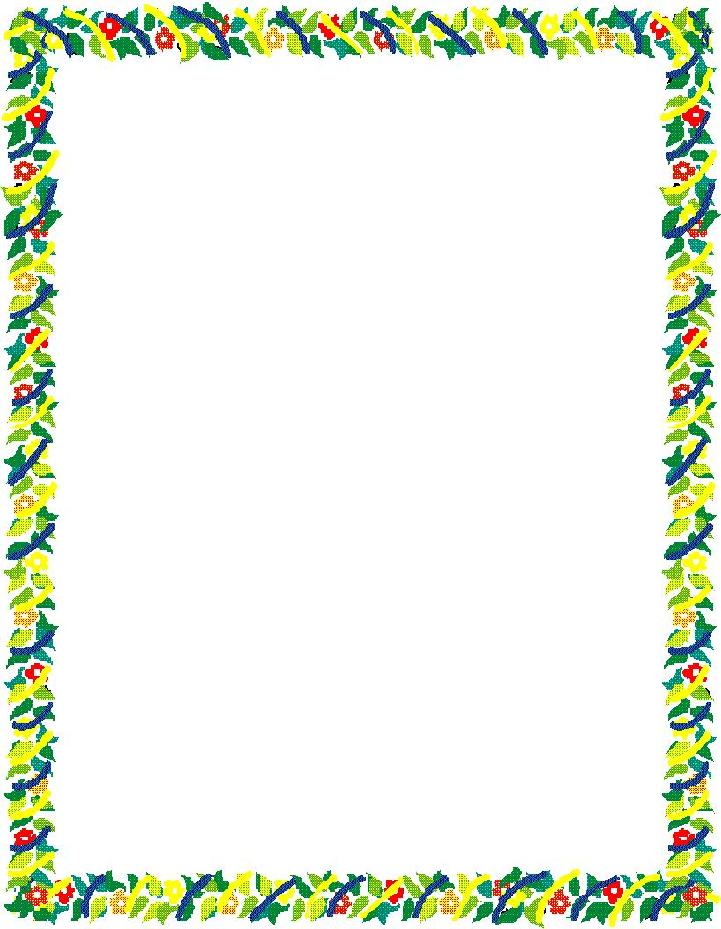
التعرض للإصابات والجروح نتيجة لوجود الأدوات الحادة أو الزجاج المكسر من أخطار النفايات ................................. .

في عام 1986م تسرب غاز الميثان من أحد المنازل في .......................... .

تلوث التربة والمياه السطحية من أخطار النفايات ................................. .

املئي الفراغات التالية:

الموضوع: التخلص من النفايات الصلبة (طرق التخلص من النفايات)

ورقة عمل
المادة: التربية الأسرية
الصف:
السادس الابتدائي
اسم التلميذة: ..........................................

أكملي ما يلي:

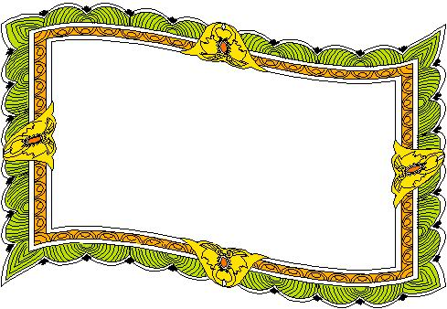
النفايات التي يمكن تدويرها من الورق مثل: .......................،...................... .

النفايات التي يمكن تدويرها من البلاستيك مثل: .......................،..................... .

النفايات التي يمكن تدويرها من الزجاج مثل: ....................................... .

ضعي علامة (✓) أمام العبارة الصحيحة وعلامة () أمام العبارة الخاطئة:

نفايات الزجاج والعلب الفارغة والملابس القديمة لا يمكن تصنيعها من جديد.(........)

التدوير هو إعادة تصنيع المخلفات المنزلية فقط.(........)

النفايات تحوي الكثير من الأشياء المفيدة التي يمكن إعادة تدويرها واستخدامها مجدداً.(........)

الموضوع: التخلص من النفايات الصلبة (طرق الاستفادة النفايات)

ورقة عمل
المادة: التربية الأسرية
الصف:
السادس الابتدائي
اسم التلميذة: ..........................................

رتبي ما يلي:
الطريقة السليمة للاستفادة من النفايات:
يتم سحقها وضغطها تمهيداً لشحنها إلى المصانع المتخصصة.

......................

تتحول هذه النفايات إلى مواد جديدة في المصانع المتخصصة.

......................

تنقل إلى الأرض المخصصة للفرز، ثم تقلب لفرزها.

......................

تنقل المواد المطلوب تدويرها في حاويات خاصة إلى معمل إعادة التدوير.

......................

اختاري الإجابة الصحيحة مما بين القوسين:

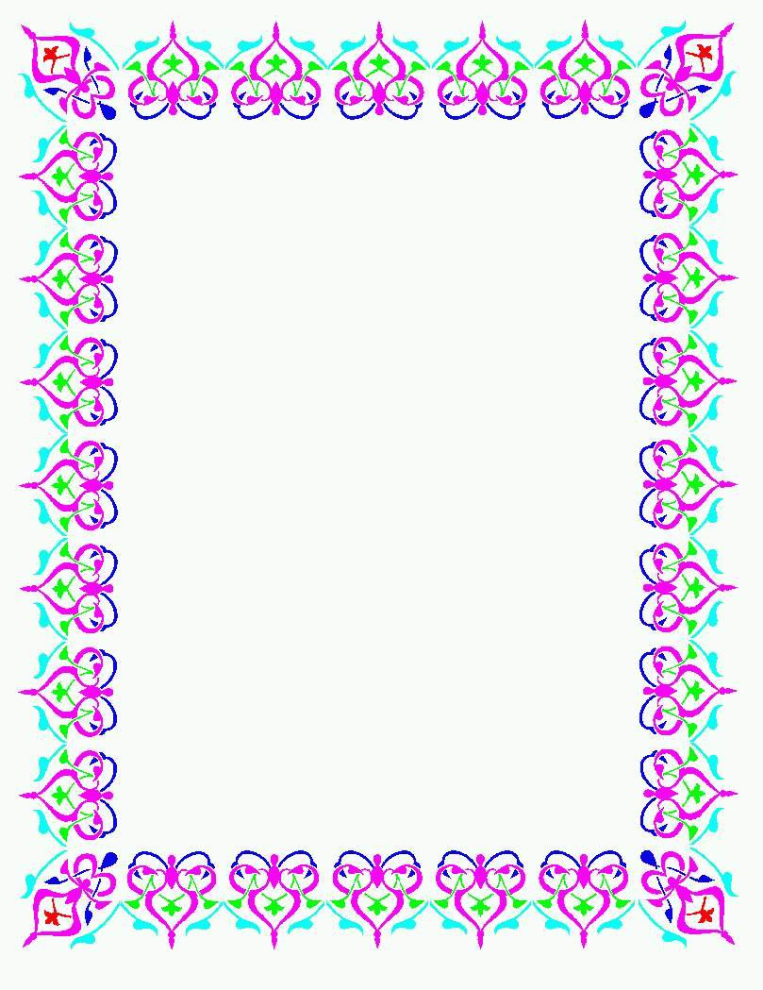
يصنع الزجاج من:
(الطين ــ الرمل الخاص ــ التراب)

من طرق التخلص من النفايات الصلبة استخدامها في صناعة:
(الزجاج ــ القماش ــ الأسمدة)

عمل إطارات السيارات والأرضيات البلاستيكية من إعادة تدوير:
(البلاستيك ــ إطارات السيارات ــ العلب الفارغة)

الموضوع: الدعاية والإعلان وأثرهما على المستهلك (أنواع الإعلانات)

ورقة عمل
المادة: التربية الأسرية
الصف:
السادس الابتدائي
اسم التلميذة: ..........................................

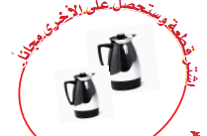

صححي الخطأ فيما يلي:


الإعلان عن معلومات: يهدف إلى الترويج لسلعة عن طريق التأثير في عين المستهلك وعقله وعاطفته للإقبال على شرائها.
(....................................)

الإعلان التجاري: يهدف إلى إعلام الناس عن اجتماع أو مناسبة اجتماعية مما لا علاقة له بالبيع أو الشراء.
(....................................)

ضعي علامة () أسفل الصورة التي تعبر عن الإعلان التجاري:
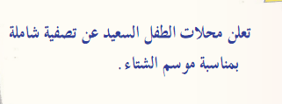
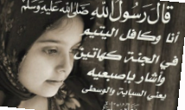
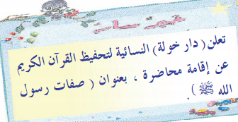
(............)
(............)
(............)

الموضوع: الدعاية والإعلان وأثرهما على المستهلك (وسائل الدعاية والأعلان)

ورقة عمل
المادة: التربية الأسرية
الصف:
السادس الابتدائي
اسم التلميذة: ..........................................

ضعي علامة (✓) أمام العبارة الصحيحة وعلامة () أمام العبارة الخاطئة:

من أساليب تأثير الإعلانات استغلال شخصية مشهورة للإعلان عن سلعة أو خدمة ما.(..........)

وسائل الدعاية والإعلان مسموعة فقط.(..........)

الجرائد والصحف من وسائل الدعاية والإعلان المسموعة.(..........)

املئي الفراغات التالية:
من أساليب تأثير الإعلانات:

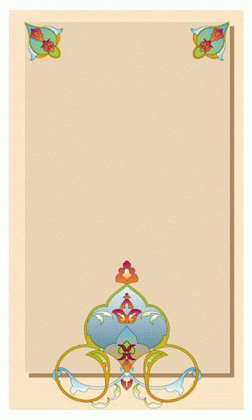
استخدام ......................... التي تشد انتباه المستهلك.

إشعار المستهلك ................... خاصة في السلعة المعروضة عن طريق استعمال حقيقة معروفة فيها.

الاعتماد على .................... الإعلان حتى يتعود المستهلك على شكله واسمه فيرتبط به ويستمر في شرائه واستعماله.

الموضوع: الدعاية والإعلان وأثرهما على المستهلك (إيجابيات الإعلانات وسلبياتها)

ورقة عمل
المادة: التربية الأسرية
الصف:
السادس الابتدائي
اسم التلميذة: ..........................................

أجيبي بنعم أو لا:


من إيجابيات الإعلانات التعود على البذخ والإسراف
وشراء سلعة لا حاجة لها.
(.........................)

من سلبيات الإعلانات التعريف بالسلع والمنتجات الجديدة.
(.........................)

بعض الإعلانات تشجع على شراء المنتج المحلي الوطني.
(.........................)

بعض الإعلانات تتضمن قيماً أو عادات أو مؤثرات صوتية غير لائقة أخلاقياً.
بعض الإعلانات لا تتوفر فيها المصداقية وتعتمد على خداع البصر.
بعض الإعلانات تدعو لتوفير الاستهلاك وترشيده.

من إيجابيات الإعلانات:

أحيطي الإجابة الصحيحة:

الموضوع: الشاي

ورقة عمل
المادة: التربية الأسرية
الصف:
السادس الابتدائي
اسم التلميذة: ..........................................

اكتشفي الخطأ وصححيه:


الشاي يحمي الفم من الجراثيم والروائح الكريهة إذا شرب بسكر.
.............................................................................

القهوة من أكثر المشروبات انتشاراً في العالم.
.............................................................................

يكثر زراعة الشاي في أمريكا.
.........................................................

أجيبي بنعم أو لا:

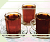
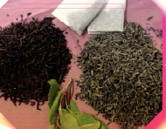
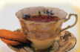
الشاي مع النعناع يفيد في بعض حالات المغص والإسهال. (.............)

يحفظ الشاي في إناء محكم الغلق بعيداً عن الروائح القوية.(.............)

الشاي نوع واحد فقط.(.............)

الموضوع: عمل الشاي

ورقة عمل
المادة: التربية الأسرية
الصف:
السادس الابتدائي
اسم التلميذة: ..........................................

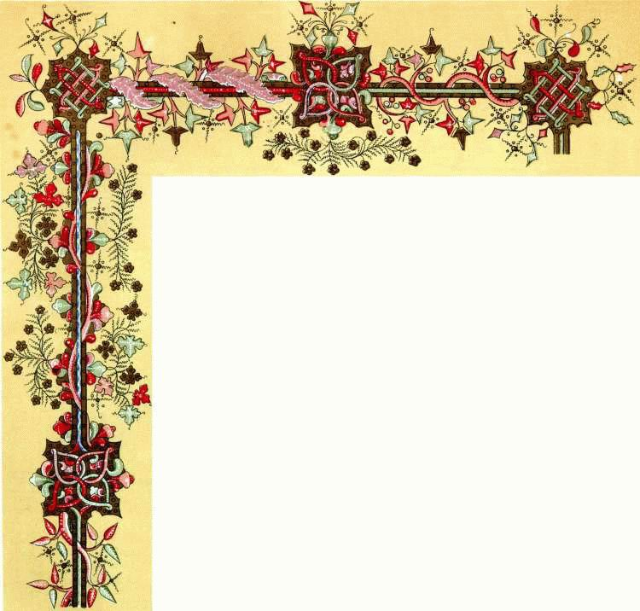
مقادير عمل الشاي:
ملعقة صغيرة من .......................... .
كوب ................................ .
............................... حسب الرغبة.

أكملي ما يلي:

اكتشفي الخطأ وصححيه:

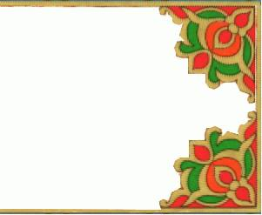
شرب الشاي في المساء لا ينبه الجهاز العصبي.
..............................................................................................

عند تقديم الشاي يمسك الإبريق باليد اليمنى والفنجان باليد اليسرى.
..............................................................................................

شرب الشاي بعد الأكل لا يعيق امتصاص الحديد.
..............................................................................................

الموضوع: الكعك
(طرائق عمل الكعك)

ورقة عمل
المادة: التربية الأسرية
الصف:
السادس الابتدائي
اسم التلميذة: ..........................................

ضعي علامة () أمام العبارة الصحيحة وعلامة () أمام العبارة الخاطئة:
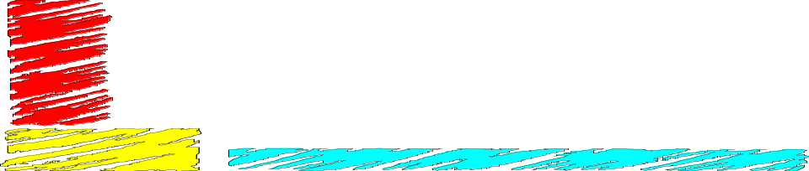
الطريقة البسيطة لعمل الكعك تكون فيها المادة الدهنية مساوية لنصف مقدار الدقيق. (..............)

الدقيق من المكونات الأساسية لعمل الكعك.(..............)

يقدم الكعك في وجبة الغداء.(..............)

املئي الفراغات التالية:
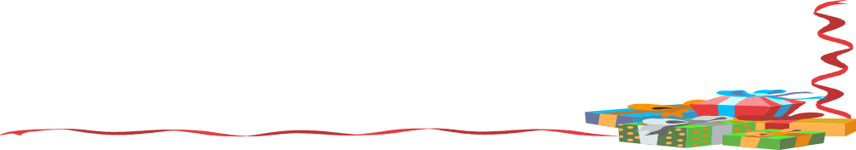
...................... من الأصناف المستحبة اللذيدة الطعم.

....................... سميت بذلك لأن الكعك فيها يكون خفيفاً كالإسفنج.

الطريقة البسيطة سميت بهذا الاسم ................... .

الموضوع: المواد المكونة للكعك

ورقة عمل
المادة: التربية الأسرية
الصف:
السادس الابتدائي
اسم التلميذة: ..........................................

اختاري الإجابة الصحيحة مما بين القوسين:
الدقيق لونه:
(أصفر ــ أبيض ــ بيج)

يكسب السكر الطعام الطعم:
(المر ــ الحادق ــ الحلو)

المادة الدهنية تؤخذ من مصدر:
(نباتي ــ نباتي وحيواني ــ حيواني)

اكتشفي الخطأ وصححيه:

المادة الدهنية تعمل على رفع الكعك.
...........................................

كل كوب وربع من السكر الناعم يعادل كوب من السكر الخشن.
...........................................

البيضة الطازجة تكون خفيفة نسبياً وقشرتها صلبة وناعمة نوعاً ما.
...........................................

الموضوع: الكعك البسيط

ورقة عمل
المادة: التربية الأسرية
الصف:
السادس الابتدائي
اسم التلميذة: ..........................................

رتبي الخطوات التالية من عمل الكعك البسيط:

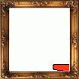
نخل الدقيق ومسحوق الخبز.

...........
دهن القالب المعد لخبز الكعك بالزيت دهناً خفيفاً ثم رش القليل من الدقيق.

...........
إضافة المادة الدهنية للمقادير وفركها بأطراف الأصابع حتى تختفي تماماً.

...........

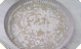

ضعي علامة () أمام العبارة الصحيحة وعلامة () أمام العبارة الخاطئة:

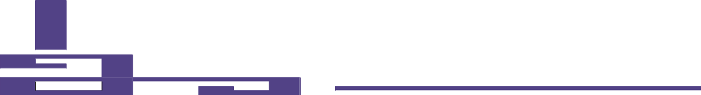
عند عمل الكعك نضيف السكر قبل المادة الدهنية.(................)

يخبز الكعك في فرن عالي الحرارة.(................)

نقطع الكعك ونجمله وهو ساخن.(................)

الموضوع: أصناف من الكعك (كعك الكاكاو)

ورقة عمل
المادة: التربية الأسرية
الصف:
السادس الابتدائي
اسم التلميذة: ..........................................

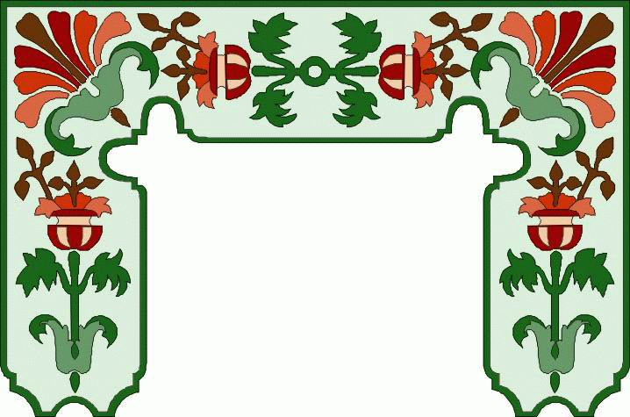
أكملي ما يلي:
مقادير كعك الكاكاو:
3/4 كوب, ........................, ...............
......................, ........................., .................
1 كوب .........................., .......................

مقادير كعك الكاكاو:
3/4 كوب, ........................, ...............
......................, ........................., .................
1 كوب .........................., .......................

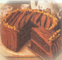

ضعي علامة (✓) أمام العبارة الصحيحة وعلامة () أمام العبارة الخاطئة:

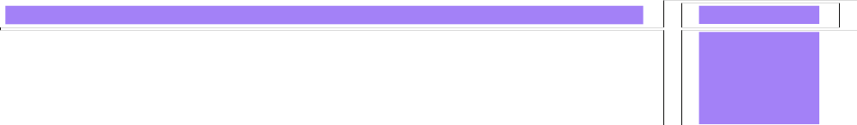
يتوفر الكاكاو على شكل مسحوق ناعم.(................)

الكاكاو لا يمكن حفظة مدة طويلة. (................)

من مقادير عمل الكعك ربع كوب بيكنج بودر. (................)

الموضوع: أصناف من الكعك (كعك التمر)

ورقة عمل
المادة: التربية الأسرية
الصف:
السادس الابتدائي
اسم التلميذة: ..........................................

أجيبي بنعم أو لا:
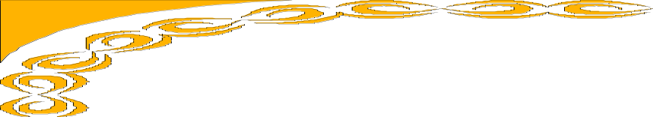

من مقادير كعك التمر3 أكواب سكر.
(...........................)

التمر لا يزيد القيمة الغذائية للكعك.
(...........................)

شجرة الكاكاو الاستوائية هي مصدر الشيكولاته.
(...........................)

اختاري الاجابة الصحيحة مما بين القوسين:
البلح فاكهة منتشرة في العالم العربي في فصل:
(الشتاء ــ الربيع ــ الصيف)
يعتبر التمر أعلى الفاكهة احتواء على:
(الأملاح ــ السكريات ــ الدهون)
مقدار التمر في كعك التمر:
(1 ملعقة صغيرة ــ نصف كوب تمر ــ 1 ملعقة كبيرة)

الموضوع: أصناف من الحلوى الباردة (المهلبية)

ورقة عمل
المادة: التربية الأسرية
الصف:
السادس الابتدائي
اسم التلميذة: ..........................................

ضعي علامة () أمام العبارة الصحيحة وعلامة () أمام العبارة الخاطئة:
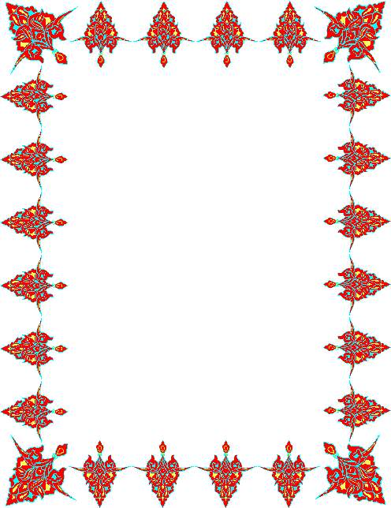
عند عمل المهلبية يذاب النشا في لبن بارد. (.........)

مسحوق النشا عديم الطعم والرائحة.(.........)

تقدم المهلبية ساخنة.(.........)

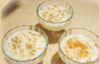

أكملي ما يلي:
نضع ................. ملعقة صغيرة فانيليا أو ......... عند عمل المهلبية.

نسبة النشا في القمح تصل إلى ................. ٪.

يجمل صحن المهلبية بالـ....................... أو .................. .

الموضوع: أصناف من الحلوى الباردة (كريمة كراميل)

ورقة عمل
المادة: التربية الأسرية
الصف:
السادس الابتدائي
اسم التلميذة: ..........................................

اكتشفي الخطأ وصححيه:

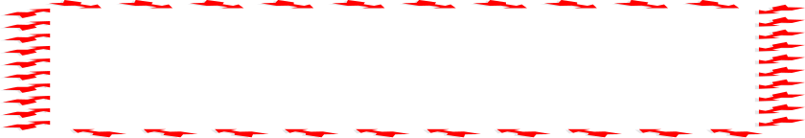
يصب في صحن كريمة كراميل سكر أبيض.
........................................................................

تقدم كريمة كراميل ساخنة.
........................................................................

تذاب الكريمة في الحليب الساخن.
........................................................................

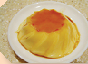

رقمي خطوات عمل كريمة كراميل:
تبرد الكريمة ثم تقلب في صحن مناسب، وتقدم.(.........)
يرفع الحليب المتبقي على النار حتى يغلي، ثم يضاف إليه خليط الكريمة.(.........)
تذاب الكريمة في القليل من الحليب البارد.(.........)
يصب السكر المحروق في القوالب.(.........)
يصب في القوالب المبطنة بالسكر، ويوضع في الثلاجة.(.........)

الموضوع: المكنة اليدوية (النباتة)

ورقة عمل
المادة: التربية الأسرية
الصف:
السادس الابتدائي
اسم التلميذة: ..........................................

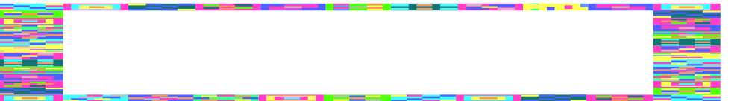
غرزة المكنة اليدوية من خلف القماش تشبه غرزة ....................... .

تسمى المكنة اليدوية بغرزة ....................... .
غرزة ....................... من أمتن غرز الخياطة اليدوية.

ضعي علامة (✓) أسفل العبارة الصحيحة وعلامة () أسفل العبارة الخاطئة:

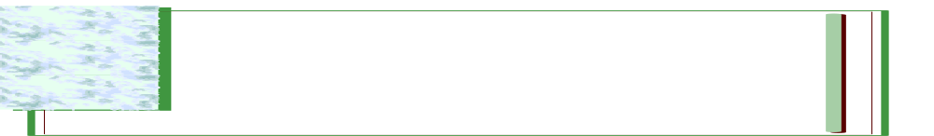
تستخدم غرزة النباتة في تثبيت ثنيات أطراف الملابس.
(.............)

تستخدم غرزة النباتة لتركيب السحابات في أقمشة السهرة.
(.............)

نظم الإبرة بخيط مخالف إذا استعملت الغرزة في التطريز.
(.............)

الموضوع: غرزة الكفافة

ورقة عمل
المادة: التربية الأسرية
الصف:
السادس الابتدائي
اسم التلميذة: ..........................................

اكتشفي الخطأ وصححيه:

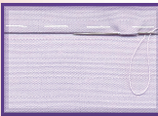
غرزة الكفافة من غرز الخياطة التي تنفذ على وجه القماش.
.....................................................................................................

غرزة الكفافة نوع واحد فقط وهو الظاهر.
.................................................................................

في غرزة الكفافة الظاهرة الإبرة تختفي داخل الثنية أثناء الإنتقال من غرزة إلى أخرى.
.....................................................................................................

أحيطي الإجابة الصحيحة:

تستعمل غرزة .......................... لخياطة الأقمشة الرقيقة المشغولة بالخرز أو التي يصعب معها استخدام مكنة الخياطة.

الكفافة الظاهرة
الفرع
النباتة

